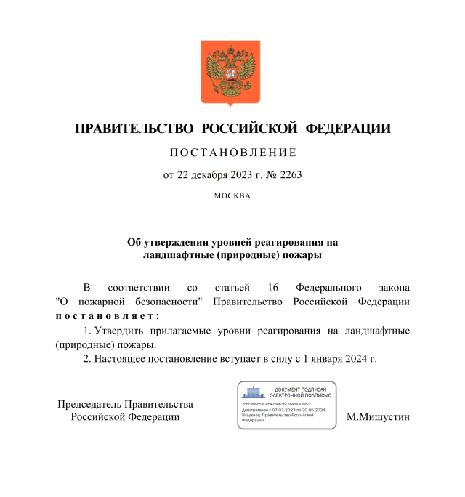
Премьер-министр Михаил Мишустин утвердил новый порядок введения уровней реагирования на природные пожары и присвоение им соответствующих статусов. Указанное Постановление правительства подготовлено МЧС России. Положения начнут действовать с 1 января 2024 года.
Документом установлены следующие правила:
Если на территории муниципального образования возник природный пожар, то ему присваивается муниципальный уровень реагирования.
Если пожар не удается локализовать в течение 24 часов, ему присваивается региональный уровень реагирования.
Если пожар не локализован в течение 72 часов, ему присваивается федеральный уровень реагирования.
Если, по истечении 168 часов, пожар продолжает распространяться – к организации его тушения привлекается Правительственная комиссия по предупреждению и ликвидации чрезвычайных ситуаций и обеспечению пожарной безопасности.
Если природный пожар угрожает населенному пункту или важному инфраструктурному объекту уровень реагирования повышается без учета времени, прошедшего с момента обнаружения возгорания.
Оперативное введение более высокого уровня реагирования позволит привлечь к тушению пожара большее число людей и средств государственной системы предупреждения и ликвидации чрезвычайных ситуаций.

Информация взята с открытых интернет-источников.

